Санкт-Петербургский политехнический университет Петра Великого

Институт металлургии, машиностроения и транспорта

Кафедра «ТЕХНОЛОГИЯ И ИССЛЕДОВАНИЕ МАТЕРИАЛОВ»

Отчет по лабораторной работе №8

«Экспертизная работа»

Выполнил:

студент гр.43314/1 <подпись> Сидоров Н.А.

Принял:

доцент, к.т.н. <подпись> Масликова Е.И.

Санкт-Петербург

2016

**Цель работы:**

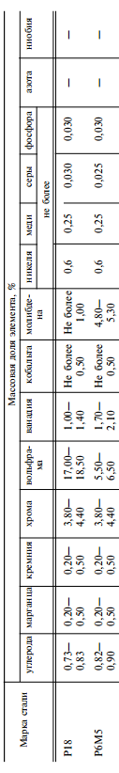Определить причину дефекта в образце.

**Теоретическая часть**

Задание №23

Инструмент из быстрорежущей стали Р6М5.

Термическая обработка: закалка и двухкратный отпуск. В процессе работы происходит выкрашивание и поломка рабочих кромок. Сталь электрошлакового переплава.

Сталь Р6М5 относится к быстрорежущим инструментальным сталям умеренной теплостойкости, которые сохраняют твердость HRC 60 после нагрева (4ч) до 615-620˚С. Они пригодны для резания сталей и чугунов с твердостью до HB 250-280, т.е. большинства конструкционных материалов.

Таблица 1. Химический состав ГОСТ 19265 – 73.  
Температура критических точек: Ac1 = 815 ˚С, Ar1 = 730 ˚С

*Закалка*. Благодаря малой критической скорости охлаждения быстрорежущих сталей закалка инструмента может производиться даже на спокойном воздухе. Инструменты простой геометрической формы можно закаливать в масле. Инструменты, подверженные трещинам и короблению, закаливают по методу ступенчатого охлаждения с промежуточной изотермической выдержкой в соляной ванне при температуре 500-550˚С. Дальнейшее охлаждение производится на спокойном воздухе.

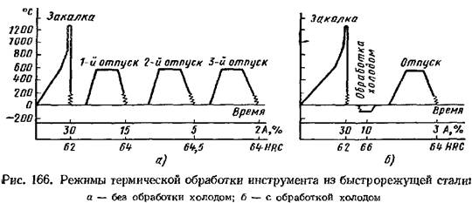

*Отпуск*. Для получения максимальной износостойкости инструмента необходимо проводить многократный отпуск при температурах, которые несколько выше температуры, соответствующей максимуму вторичного твердения. Отпуск производят в печи с циркуляцией воздуха или в соляной ванне. Муфельная печь без циркуляции воздуха для отпуска непригодна.

Существует два распространенных варианта отпуска быстрорежущей стали – рехкратный высокий отпуск и одинарный отпуск с предварительной обработкой холодом.

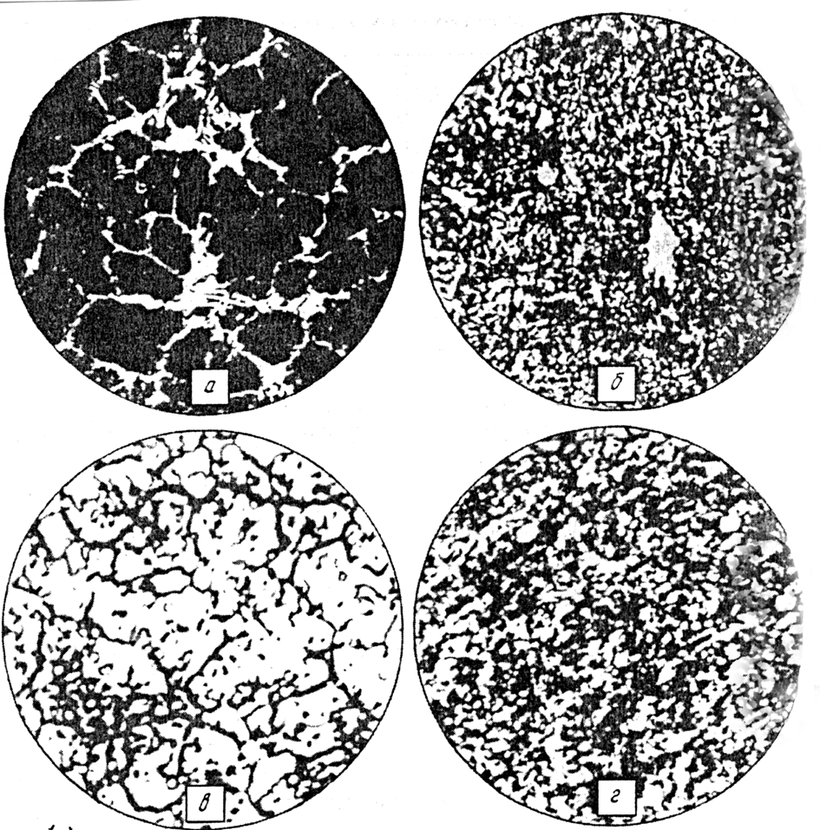

Рис.1. Микроструктура быстрорежущей стали Р6М5: *а*) литое состояние; *б*) после ковки и отжига;   
*в*) после закалки; *г*) после отпуска. ×500.

Структура сталей с карбидным упрочнением (стали типа «Р») примерно одинакова для всех групп. После окончательной термообработки (закалка + отпуск) их структура состоит из мартенсита с выделением дисперсных частиц легированных карбидов в основном типа М6С и МС. Такая структура обеспечивает теплостойкость инструмента до 600–640 °С.

**Экспериментальная часть**

Полученный фрагмент сверла из стали Р6М5 был исследован на оптическом микроскопе. Разницы в структуре сердцевины и кромок сверла замечено не было. Так же учитывая тот факт, что разрушение кромок хрупкое – вариант с обезуглероживанием поверхности так же отпадает.

При более детальном рассмотрении была определена структура – мелкоигольчатый мартенсит и остаточный аустенит, чему соответствует твердость образца – 63-64 HRC.

В структуре была замечена полосчатость, которая свидетельствует о её карбидной неоднородности. Определен 5 балл по шкале (ГОСТ 19265-73).

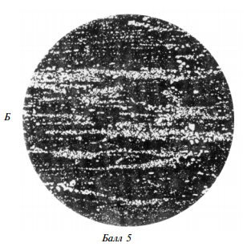

Рис. 2. Карбидная неоднородность

Такая неоднородность образует неравномерное распределение твердость по объему. Для более равномерного распределения карбидов требуется проводить ковку или прокатку перед термообработкой.

Также из-за недостаточного отпуска (2-х кратный вместо 3-х) в структуре образовалось много недоотпущенного остаточного аустенита, который охрупчивает деталь. Для исправления данного дефекта достаточно провести ещё один высокий отпуск.

**Вывод**

Для исправления дефекта выкрашивания требуется произвести дополнительный отпуск стали.

Для устранения карбидной неоднородности потребуется обработка давлением перед термической обработкой.

**Список литературы**

1. Сергеев Ю.Г., Хайдоров А.Д., Масликова Е.И. Теоретические основы легирования: Лабораторный практикум, СПб: Изд-во Политехн. ун-та, 2005
2. Центральный металлический портал РФ [Электронный ресурс] URL: <http://metallicheckiy-portal.ru/>
3. ГОСТ 19265-73 - Прутки и полосы из быстрорежущей стали. Технические условия.